概述
若我们希望在一台已有Linux系统的机器上安装ubuntu，可以通过光盘安装，也可以直接下载ubuntu ISO文件进行硬盘安装。本文以Ubuntu 11.04为例介绍如何通过硬盘安装ubuntu，也可以用于在U盘上直接启动Ubuntu ISO文件。
可以访问http://www.ubuntu.com网站下载ISO（CDROM格式）文件，也可以到下面地址下载DVD ISO文件：http://cdimage.ubuntu.com/releases/。

安装
假设当前Linux系统为RHEL或SLES系列，则按以下步骤进行硬盘安装ubuntu。
步骤：
- 将下载的ubuntu-11.04-desktop-amd64+mac.iso文件放到系统中的某个目录。
建议将ISO文件放到根目录/下面，这样可以方便查找。
- 提取把下载好的iso文件中的casper目录下的vmlinuz和initrd.gz文件，拷贝出来放到
当前Linux系统（即SLES或RHEL）的/boot目录中。
提取这两个文件可以先将iso文件mount到一个临时目录中，然后拷贝即可。
[root@localhost /]# mount -o loop ubuntu-11.04-desktop-amd64+mac.iso /mnt/
[root@localhost /]# cd /mnt/
[root@localhost mnt]# ls
autorun.inf dists isolinux pics preseed ubuntu
casper install md5sum.txt pool README.diskdefines wubi.exe
[root@localhost mnt]# cd casper/
[root@localhost casper]# ls
filesystem.manifest filesystem.manifest-desktop filesystem.squashfs
initrd.lz vmlinuz
[root@localhost casper]# cp initrd.lz /boot/
[root@localhost casper]# cp vmlinuz /boot/
- 在menu.lst加入ubuntu-11.04启动选项
title Red Hat Enterprise Linux Server (2.6.18-164.el5xen)
root (hd0,0)
kernel /boot/xen.gz-2.6.18-164.el5
module /boot/vmlinuz-2.6.18-164.el5xen ro root=LABEL=/
module /boot/initrd-2.6.18-164.el5xen.img
title Ubuntu 11.04 LiveCD
root (hd0,0)
kernel /boot/vmlinuz boot=casper iso-scan/filename=/ubuntu-11.04-desktop-amd64+mac.iso ro quiet splash locale=zh_CN.UTF-8
initrd /boot/initrd.lz
- 重启系统，在grub菜单中选择Ubuntu 11.04 LiveCD选项就可以可以光盘一样进行系统安装。
在点击桌面的安装之前，必须先umount isodevice
$sudo umount -l /isodevice
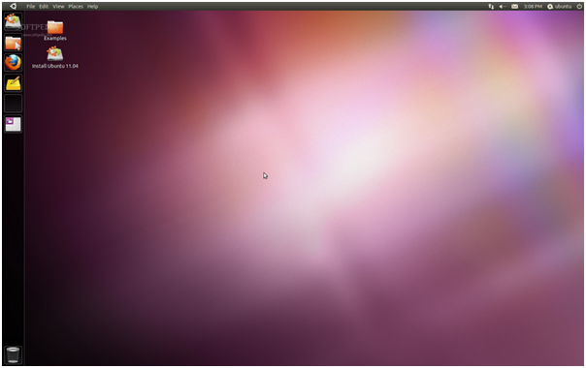

U盘启动Ubuntu ISO文件
我们可以通过Unetbootin工具来制作U盘启动的Fedora、Ubuntu、Debian等。详细内容可参考http://unetbootin.sourceforge.net/。但通过Unetbootin制作的U盘Linux，不可以直接启动ISO文件。
可以通过硬盘安装Ubuntu的步骤来实现U盘ISO文件。下面是syslinux.cfg配置文件的一个Ubuntu 11.04 ISO启动项。注意vmlinuz和initrd.lz文件也是从Ubuntu ISO文件中读取。
label ubnentry6
menu label Ubuntu 11.04 x86_64 ISO
kernel /vmlinuz
append initrd=/initrd.lz boot=casper iso-scan/filename=/ubuntu-11.04-desktop-amd64+mac.iso ro quiet splash locale=zh_CN.UTF-8

